INDICAÇÃO Nº 418/2024

INDICO ao Prefeito Municipal, Exmº. Sr. Lucas Gibin Seren, nos termos regimentais, que, junto a Secretária Municipal de Educação, Angélica Lainetti Massaro, e junto ao Diretor de Trânsito e Transportes (DMTT), para que viabilizem estudos para a implantação de sinalização nas imediações da CEMEI Profª Gicelda Baenninger, pois ônibus circulares e vans de alunos não conseguem estacionar, colocando principalmente, idosos, cadeirantes e as crianças em risco.

Justificativa
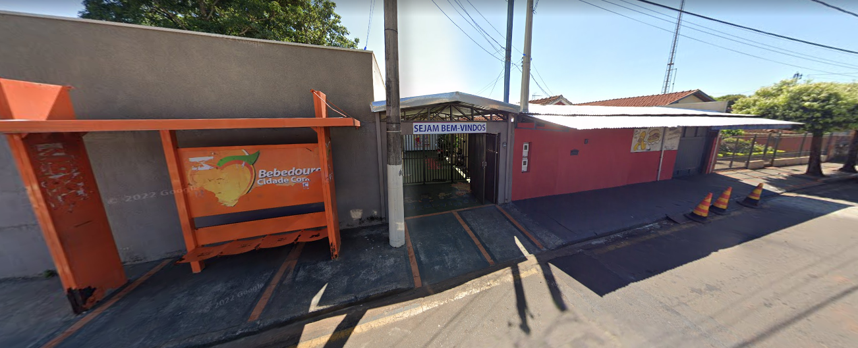
Como pode ser observado na foto acima, a entrada da creche fica entre o ponto de ônibus e um ponto comercial. O que acontece é que o proprietário do ponto comercial, indevidamente coloca cones em frente ao comercio impossibilitando o embarque e desembarque dos usuários de ônibus circulares e vans escolares, já foram feitos boletins de ocorrência, há até denúncia de ameaça por parte do proprietário a funcionária da escola por ter colocado os cones na calçada do comércio.
Tecnicamente não há motivo para que o proprietário coloque cones impedindo parada de veículos haja vista que já é proibida a parada na faixa amarela.
Munícipes, preocupados com a situação, solicitam que haja fiscalização e que seja reforçada a sinalização no local, pois o local é um cruzamento com muito fluxo de veículos e o fato dos veículos terem que parar longe da calçada colocam a vida de todos os usuários em risco, principalmente idosos, cadeirantes e crianças.
Peço atenção especial a esta indicação e já antecipo meus agradecimentos.

Bebedouro, Capital Nacional da Laranja, 22 de maio de 2024.

Eliana Braga Fróes Merchan Ferraz
VEREADORA - Progressista

